ПОЖАРНОЙ БЕЗОПАСНОСТИ ДЕТЯМ!
05.03.2024
Управление по СЗАО Главного управления МЧС России по г. Москве напоминает родителям:
-не оставляйте своих детей без присмотра;
-спички, зажигалки и другие источники открытого огня должны храниться в недоступном для детей месте;
-расскажите своим детям, как правильно действовать в экстремальной ситуации. Ребёнок должен знать, что делать, если пожар все-таки произошёл;
-объясните детям, что прятаться ни в коем случае нельзя, а необходимо срочно покинуть горящее помещение, выйти на улицу в безопасное место и обязательно сообщить о пожаре в пожарную охрану, родителям или соседям.
-В случае возникновения пожара или чрезвычайной ситуации немедленно звоните по телефону «01» или «112».

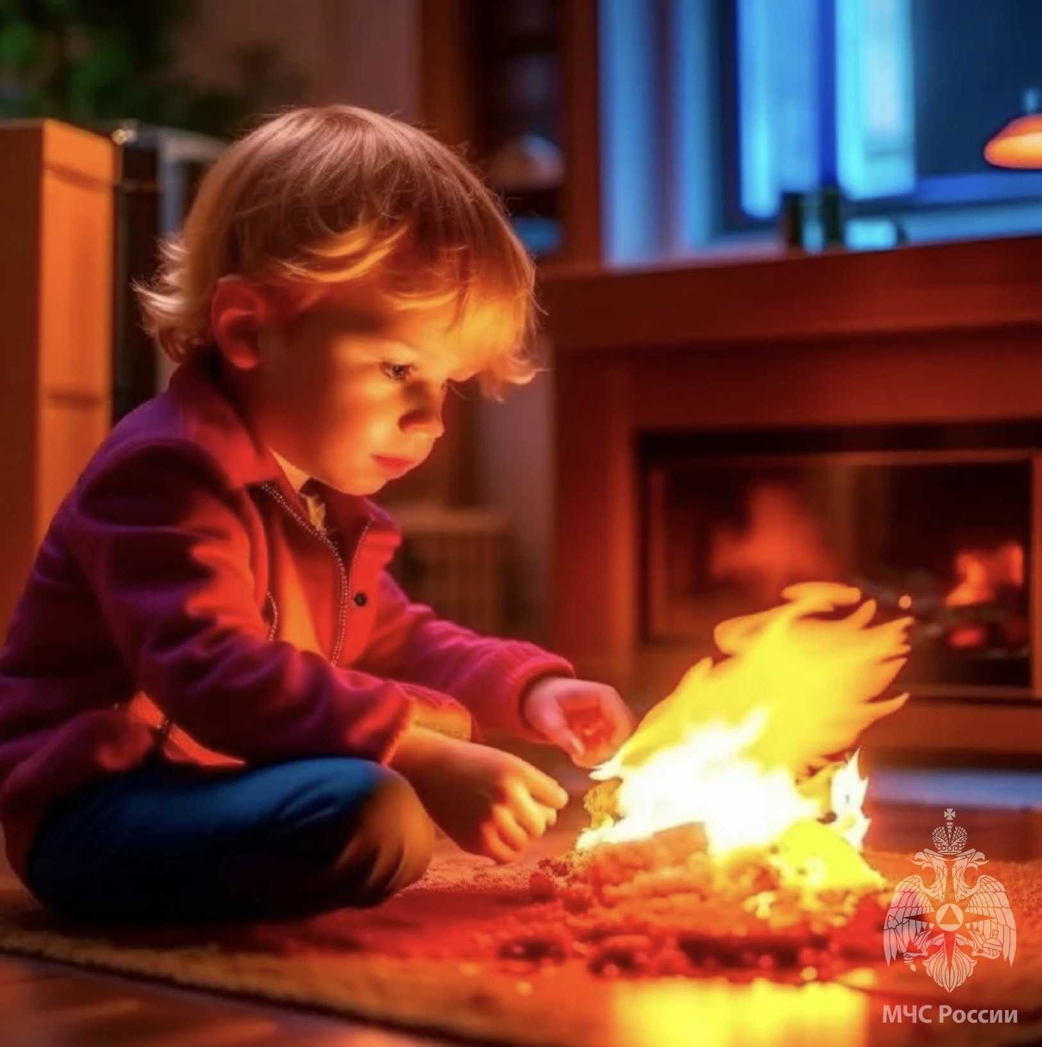

Адрес страницы: http://strogino.mos.ru/presscenter/news/detail/12211044.html
Управа района Строгино города Москвы

